

Nomor : 422/ 278 /SMAN.1RJ/2024 Rasau Jaya, 17 Mei 2024
Lampiran : -
Perihal : Permohonan Pencetakan Rekening Koran

Kepada Yth.
Pemimpin Bank Kalbar
Kantor Cabang Rasau Jaya
di – Rasau Jaya

Berkenaan dengan hal tersebut di atas, dengan ini kami selaku pemilik rekening mohon bantuan Bank Kalbar untuk dapat melakukan percetakan rekening koran giro dengan nomor rekening 30101109 SMAN 1 Rasau Jaya 1301001050 atas nama SMA Negeri 1 Rasau Jaya dari tanggal 1 April 2024 s.d 17 Mei 2024.
Demikian surat permohonan ini kami buat dengan sebenar-benarnya dan untuk dipergunakan sebagaimana mestinya.
Atas perhatian dan bantuannya diucapkan terima kasih.

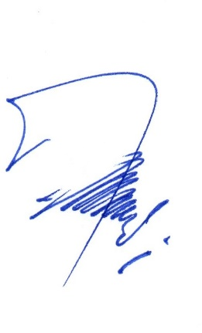
Kepala SMAN 1 Rasau Jaya

Sugiat, S.Pd
NIP. 19731008200604009

